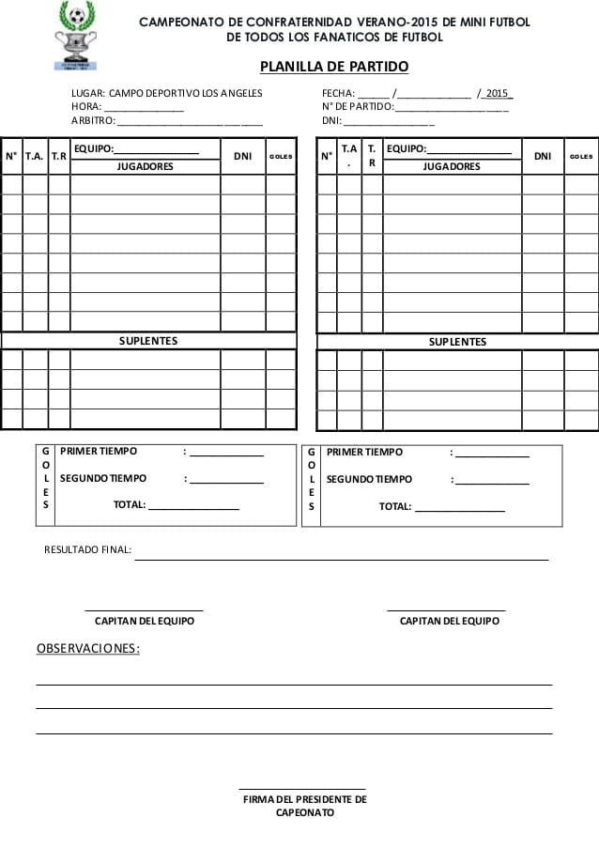

Nucleo Escolar el Guadual de Rivera.

